**新桥街道中心幼儿园中二班幼儿12.5日活动状况记录表**

**来园情况：**

今日周四，24位小朋友都来园咯，虽然天气变冷，但是孩子们还是能准时入园，没有赖床哦，点赞！

**区域游戏**

今天的区域游戏时间，甜心在图书区给故事排序，美工区里跳跳正在给野餐环境添上大树和动物——小兔子，中途遇到颜料挤不下来的情况，还会灵活解决，将颜料盖子拧开直接挑取，纸艺的地方嘟嘟正在剪纸，根据图示剪出雪花等造型，剪纸比较难的一部是折纸，不同的形状折叠的方式也不一样，所以还蛮有挑战哦！另一边彭鑫奕在用各种木片小棍组合成萤火虫和小鸟的造型，大家都沉静在游戏中。分享交流的时候，我们介绍了两种新玩具一个是猜猜我是谁，还有一个是纸杯投影仪，大家听的也很认真，仔细了解玩法和制作步骤，都想明天去试一试，玩一玩。

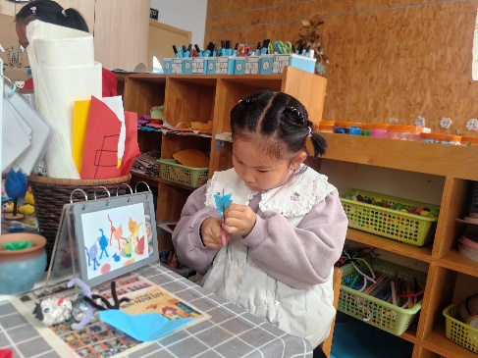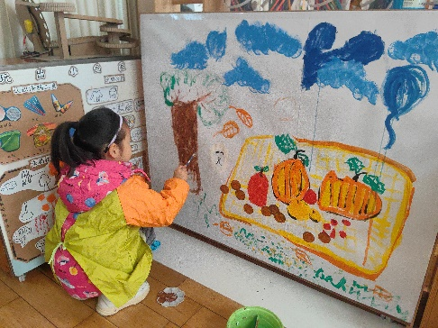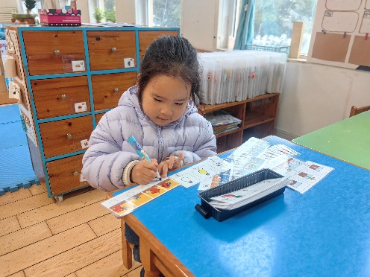

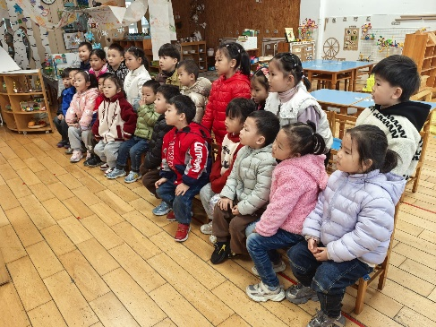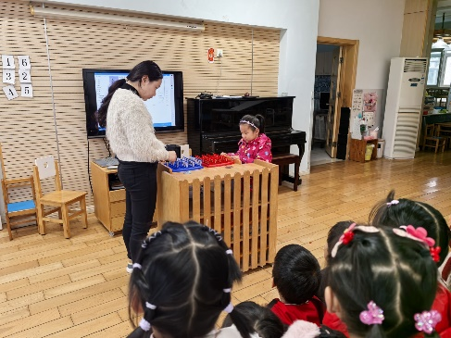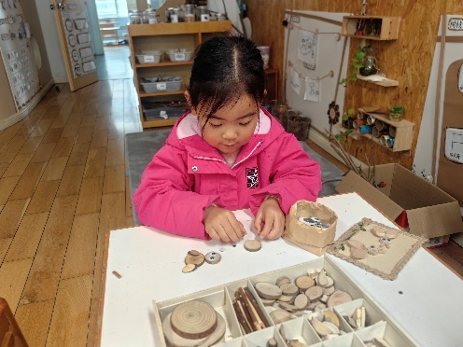

**集体活动：语言《鸭妈妈找蛋》**

《鸭妈妈找蛋》是一则内容形象生动、情节有趣的故事。故事讲述了一个粗心的鸭妈妈，忘了自己的蛋生在哪了，四处找蛋的故事。鸭妈妈的形象活泼可爱，深受幼儿喜爱；故事情节曲折、有趣，富于变化，节奏感强，便于幼儿模仿、表演，故事还对孩子的生活习惯、行为及品德塑造具有教育意义。本次活动引导幼儿通过观察图片、集体讨论故事情节等方式理解故事内容，懂得做事不能丢三落四，要细心。在今天的活动中，蔡松霖、胡皓霆、王晔、户亚玥、汪子恒、胡希瑶、王宇尧、高梓歆、郭陶霖、肖宸锡、李哲、苏媛、蒋婉柔、郑诗俊、仲思齐、高筠迪、王梓雯、彭鑫奕、沈星延、唐可一、邢永望、刘芃泽、陈煦、孙铭阳等小朋友能坐端正，认真倾听故事内容，其中，户亚玥、王宇尧、郭陶霖、王梓雯、陈煦等小朋友能根据问题在故事中寻找答案并尝试用故事中动物的话语来回答，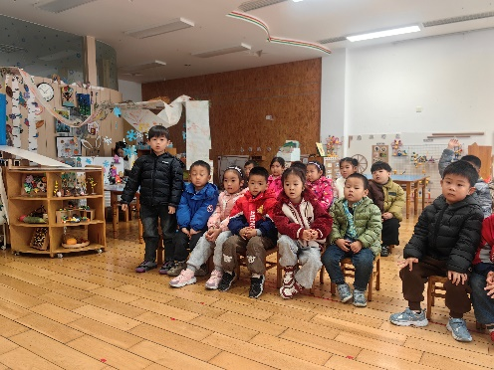口齿清晰，内容清楚，很棒哦！

